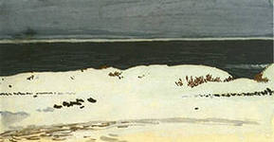
К. Васильев. Русский Север

Русский Север

Понятие Русского Севера не имеет устоявшегося определения. Принадлежность того или иного региона к Русскому Северу не является общепринятой. «Русский Север» является скорее историко-культурным понятием, чем географическим или административным.
В настоящее время территория Русского Севера обычно определяется:
на севере — в границах республики Карелия и территориями Архангельской области — Обонежья, побережьем Белого моря;

на западе — Белозерьем, бассейном Шексны, нижнего течения Мологи;

на востоке — бассейнами рек Северная Двина, Пинега, Мезень и Вычегда и южной границей бывшей Вологодской губернии.

Санкт-Петербург и Ленинградскую область не относят к Русскому Северу, хотя они расположены севернее, чем, например, Псковская область. Это вызвано тем, что Санкт-Петербург олицетворяет западное начало в русской культуре и истории.

Испокон веков земли Русского Севера были мало пригодными для земледелия и могли удовлетворить лишь собственные потребности населения. Однако, богатство этих мест пушниной, рыбой и морским зверем привлекало сюда наиболее энергичных и не боявшихся риска лиц, селившихся по берегам рек и Белого моря. Так сформировался своеобразный субэтнос – поморы.
(из статьи "Википедии")
Литература

"Русский Север в силу своего пограничного положения в пространстве русской культурной традиции издавна считался и является её наиболее заповедной частью, её неприкосновенным древлехранилищем и животворящим источником"
(Н. М. Теребихин, профессор Поморского Гос.ун-та им. М. В. Ломоносова)
Деев, М. Г.
Белое море / М. Г. Деев // Большая Российская энциклопедия / под ред. Ю. С. Осипова : Т.3. – М., 2005. – С. 230-232 : ил. – (РАН).

Кольцова, Т.
Послание из XVII века : [о древних памятниках культуры русского Севера] / Т. Кольцова // Нука и жизнь. – 2012. - №3. – С. 68-71 : ил. – (Музей).

Лобачёв, В.
Русский Север – Земля обетованная / В. Лобачёв // Наука и религия. – 2013. - №12. – С. 4-9 : ил. – (Человек в экосфере).

Миловский, А.
Усть-Цилемские краснопевы // А. Милевский. Песнь Жар-птицы : рассказы о народных праздниках. – М., 1987. – С.110-131 : ил.

Миненко, Н.
Вечёрки : старинные забавы русских северян / Н. Миненко // Родина. – 2002. - №9. – С.52-57 : ил. – (Северный археологический конгресс).

Поморы // Народы Российской империи : текст печатается по изданию : Большая энциклопедия : в 22 тт. – М., 1898-1909 / под ред. Д. Ващенко. – М. : Белый город, 2008 – С. 184-185 : ил.

Поморы; Поморье // БСЭ / под ред. А. М. Прохорова. – 3-е изд. – Т.20. – М., 1975. – С. 346.

Румянцева, В. С.
Поморье / В. С. Румянцева // Советская историческая энциклопедия / под ред. Е. М. Жукова. Т.11. – М., 1968. – С. 399.

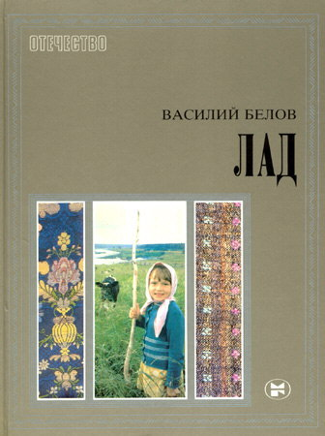

Белов, В. И.
Лад : очерки о народной эстетике : [в книге использованы этнографические материалы Вологодской, Архангельской и Кировской областей] / В. И. Белов. – М. : Мол. гв., 1982. – 293с. : ил.

Исключительную историко-художественную ценность имеет книга известного русского писателя Василия Белова "Лад : очерки о народной эстетике", посвященная описанию крестьянского быта Севера России.
С любовью и глубоким пониманием автор рассказывает об эстетическом отношении к жизни русского крестьянина, раскрывает красоту его бытовых и трудовых традиций.

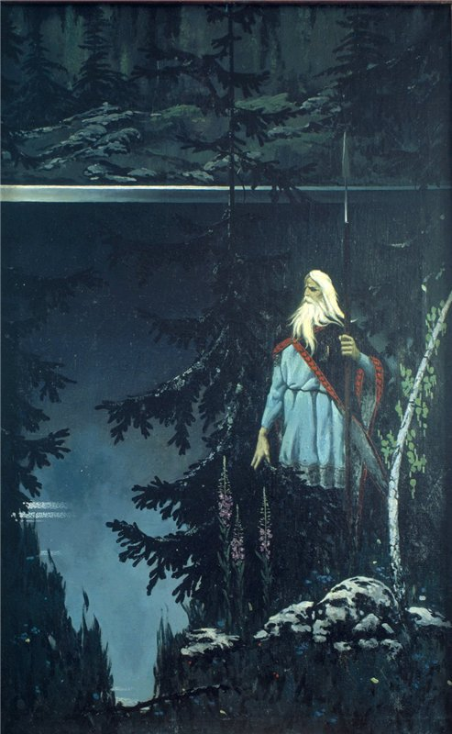
К. Васильев. Северная легенда

Былины, мифы, легенды и сказки
Русского Севера

Баландин, А. И.
А. Ф. Гильфердинг – собиратель былин на Севере / А. И. Баландин // А. Ф. Гильфердинг. Онежские былины, записанные А. Ф. Гильфердингом летом 1871 года / сост., вступит. ст. и коммент. А. И. Баландина. – Архангельск, 1983. – С. 5-19. – (Русский Север).

Власова, М. Н.
Прозаический фольклор Терского берега Белого моря : по записям 1982-1988 гг. / М. Н. Власова // Русский фольклор : материалы и исследования / под ред. М. Н. Власовой, В. И. Жекулиной. – СПб, 2004. – С. 349-383. – (РАН. Ин-т русской литературы (Пушкинский Дом)).

Гаврилина, С. В.
Воспоминания М. П. Заборщиковой : Терский берег Белого моря : запись 1998 г. / С. В. Гаврилина // Русский фольклор : материалы и исследования / под ред. М. Н. Власовой, В. И. Жекулиной. – СПб, 2004. – С. 384-395. – (РАН. Ин-т русской литературы (Пушкинский Дом)).

Гильфердинг, А. Ф.
Онежские былины, записанные А. Ф. Гильфердингом летом 1871 года / сост., вступит. ст. и коммент. А. И. Баландина. – Архангельск : Сев.-Зап. кн. изд-во, 1983. – 337с. : ил. – (Русский Север).

Гильфердинг, А. Ф.
Олонецкая губерния и её народные рапсоды / А. Ф. Гильфердинг // С. И. Минц, Э. В. Померанцева. Русская фольклористика : хрестоматия : учеб. пособие для пед. вузов. – Изд. 2-е, испр. и доп. – М., 1971. – С. 102-112.

А. Ф. Гильфердинг // Русское народное поэтическое творчество : пособие для вузов / под ред. П. Г. Богатырёва. – М., 1954. – С. 116-118.

Кадикина, О. А.
Северные сказки. Сборник Н. Е. Ончукова / О. А. Кадикина // Русский фольклор : материалы и исследования / под ред. М. Н. Власовой, В. И. Жекулиной. – СПб, 2004. – С. 568-571. – (РАН. Ин-т русской литературы (Пушкинский Дом)).

Ончуков, Н. Е.
Сказки и сказочники на Севере / Н. Е. Ончуков // С. И. Минц, Э. В. Померанцева. Русская фольклористика : хрестоматия : учеб. пособие для пед. вузов. – Изд. 2-е, испр. и доп. – М., 1971. – С. 169-174.

Путилов, Б.
Застава богатырская : беседы о былинах Русского Севера / Б. Путилов. – Ленинград : Дет. лит., 1990. – 174с. : ил.

Рейли, М. В.
Северные поверья и мифологический рассказы : экспедиционные материалы конца 1970-1980 гг. / М. В. Рейли // Русский фольклор : материалы и исследования / под ред. М. Н. Власовой, В. И. Жекулиной. – СПб, 2004. – С. 396-425.. – (РАН. Ин-т русской литературы (Пушкинский Дом)).

Северные сказки : [сб. сказок писателей Севера со вступит. ст. о них: Б. Шергине, С. Писахове, Е. Честнякове, В. Ерошенко] / сост. В. И. Вардугин. – Саратов : МП «Надежда», 1993. – 256с. : ил.

Русский Север в живописи

Во второй половине XIX–начале XX века многие деятели культуры обращались к образам Русского Севера в своем творчестве. Север явился для них хранителем заветов стародавней Руси, православных святынь. Каждый по-своему передавал жизнь и облик северной стороны, а ее образы стали языком, выразившим содержание искусства. На этом языке, удивительно богатом и звучном, они говорили об историческом пути России, о религиозных и философских взглядах, о самобытности края и своем преклонении перед ним. Художники воспевали корни родной культуры: древние предания, искусство и быт северян, выражавшие стародавние понятия о мире и находившие своё отражение в самобытности северных пейзажей.
Этот край на рубеже многих столетий оставался центром древнего народного искусства. И потому художникам именно здесь удавалось прикоснуться к старине.
Постигая духовную жизнь Севера, они, отчасти, уподоблялись древним мастерам, создавая произведения, относящиеся к национальной культуре. Неслучайно, многие из них, как в старину, работали в нескольких художественных областях.
Виктор Михайлович Васнецов был мастером станковой картины, театральной декорации и костюма, декоративно-прикладного искусства, иконописцем, архитектором.
Константин Алексеевич Коровин – художником-пейзажистом, интерпретатором северных образов в театре.
Елена Дмитриевна Поленова успешно работала в области иллюстрации, станкового пейзажа, декоративно-прикладного искусства.
Можно сказать, что признание Русского Севера, его искусства, духовной жизни стало одной из важнейших составляющих национального творчества последней трети XIX–начала ХХ века.
Но и сегодня интерес современных русских художников к этому краю не иссякает, ибо без преемственности основ национальной культуры немыслимо само существование нации. И потом, как когда-то писал Н. Рерих: "Где найдёшь ещё такую синеву далей? Такое серебро вод? Такую звонкую медь полуночных восходов…"

И. Я. Билибин
1876-1942

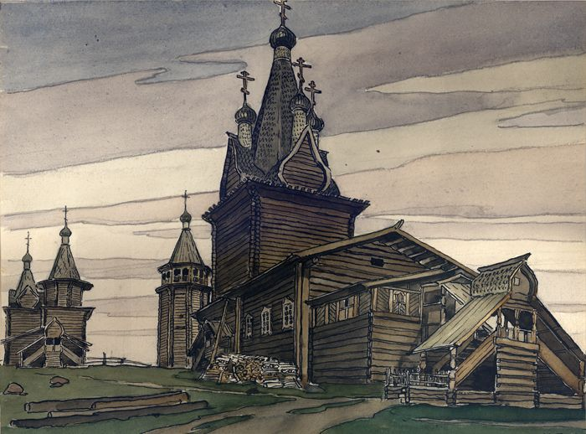

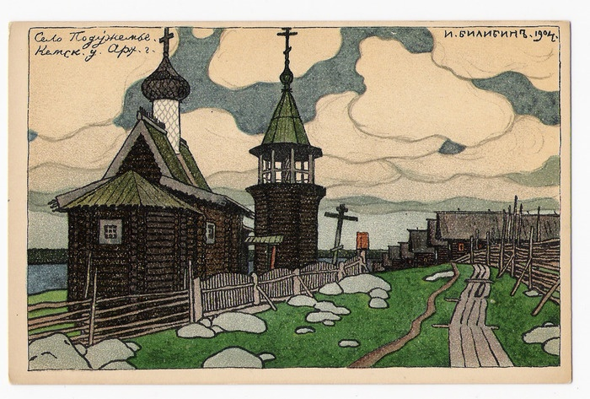
Открытки Билибина

Сегодня почтовая открытка, как средство коммуникации, практически исчезла из обращения. Но вряд ли «смс» способны передать ту душевную интонацию, которая имела открытка.
Над почтовыми карточками работали лучшие художники своего времени. Например, великий русский иллюстратор Иван Яковлевич Билибин, создавший несколько серий открыток.
Особое место среди них занимают открытки, посвященные Русскому Северу. С иллюстрациями Билибина они становились причастием к Русскому Северу, древнерусской традиции, Русскому Духу…

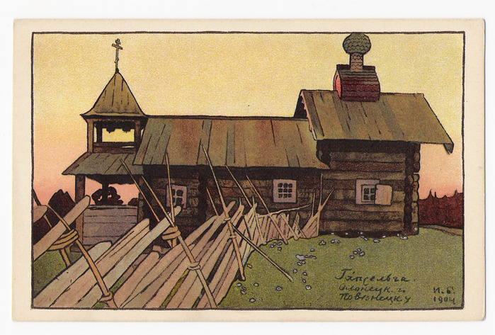

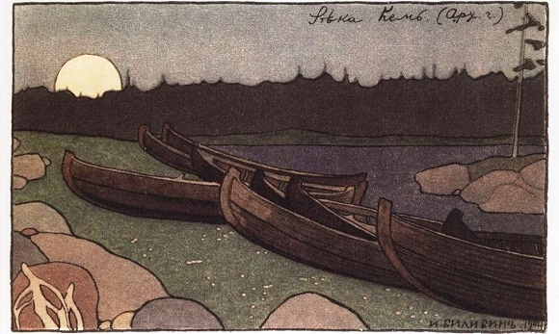

Н. К. Рерих
1874-1947

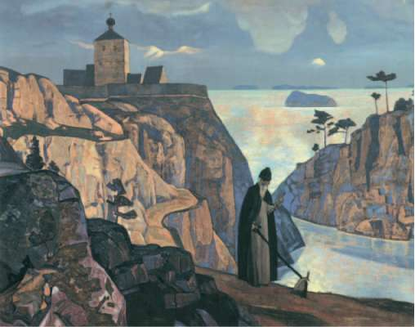
Святое озеро. 1917

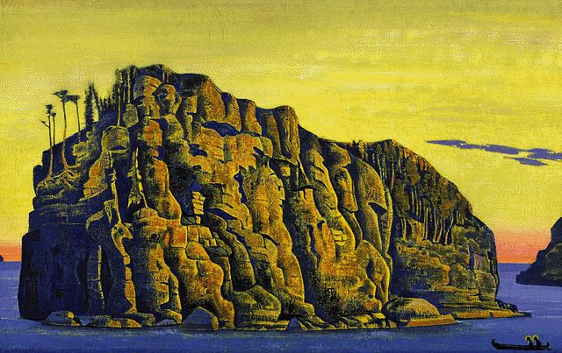
Н. Рерих. Святой остров

В 1917 и 1918 годах художник посетил Карелию, Сердоболь и Валаам со всеми его островами.
Острову Валааму, являяющемуся русским опорным пунктом в северных землях, взрастившему плеяду старцев и приобретшему славу «Северного Афона", посвящены два полотна художника: «Святой остров» и «Святое озеро». Мотивы северных ландшафтов, так же как и характерные для этих мест деревянные строения шатрового типа, не раз ещё будут встречаться в произведениях Рериха.

В. В. Верещагин
1842 - 1904

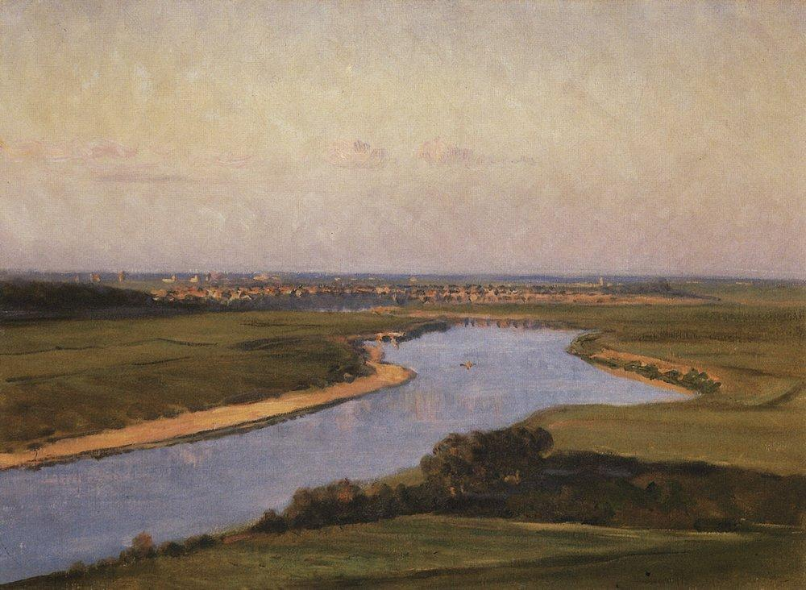
В. Верещагин. Северная Двина

В начале 1890-х годов художник посещает родные места : едет в Вологду и ее окрестности, а летом 1894 года предпринимает с семьей путешествие на барке по Северной Двине, на Белое море и Соловки. Итогом поездок стали более полусотни живописных этюдов.
Во время путешествия по Северной Двине Верещагин открывает для себя крестьянское искусство и русское деревянное зодчество, в которых находит глубокую самобытность. Так появляется серия этюдов, изображающих деревянные церкви Севера. Отмеченные тонким пониманием народного искусства, они проникнуты редкой у Верещагина умиротворенностью настроения и общим впечатлением покоя.
К. А. Коровин
1861-1939

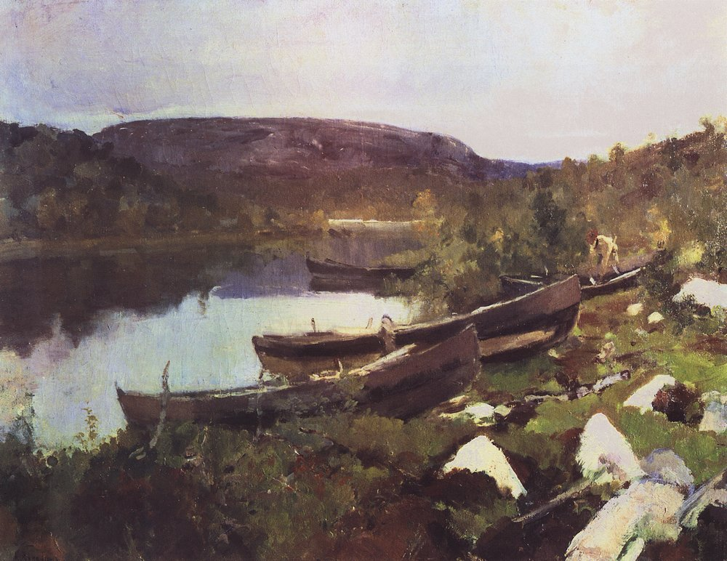
К. Коровин. Ручей Святого Трифонв в Печенеге. 1894

По инициативе Саввы Ивановича Мамонтов в августе 1894 года К. А. Коровин с В. А.Серовым отправляются на два месяца в путешествие по Русскому Северу. В 1897 году они вновь посещают Архангельск.
Эти поездки оказались для художников полным откровением. На обоих Север произвел огромное впечатление. Их покорили суровость северной природы, строгость и монохромность ее красок.
В процессе работы над декоративными панно для русского павильона Всемирной выставки в Париже в 1900году Коровин ещё два раза посещает Север.
Всего им написано около трех десятков картин, этюдов и набросков, объединенных в несколько циклов, и вместе составляющих один общий северный цикл работ. Картины, посвящённые русскому Северу, художник причислял к своим любимым работам.

Коровин, К.
На Севере // К. Коровин. Воспоминания. – Минск, 1999. – С. 396-426.
Владимиров, Н. В.
Север Константина Коровина / Н. В. Владимиров // Московский журнал. – 2000. - №5. – С. 60-63 : ил.

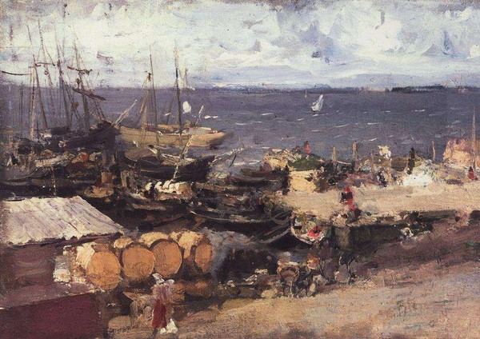
К. Коровин. Архангельский порт на Двине

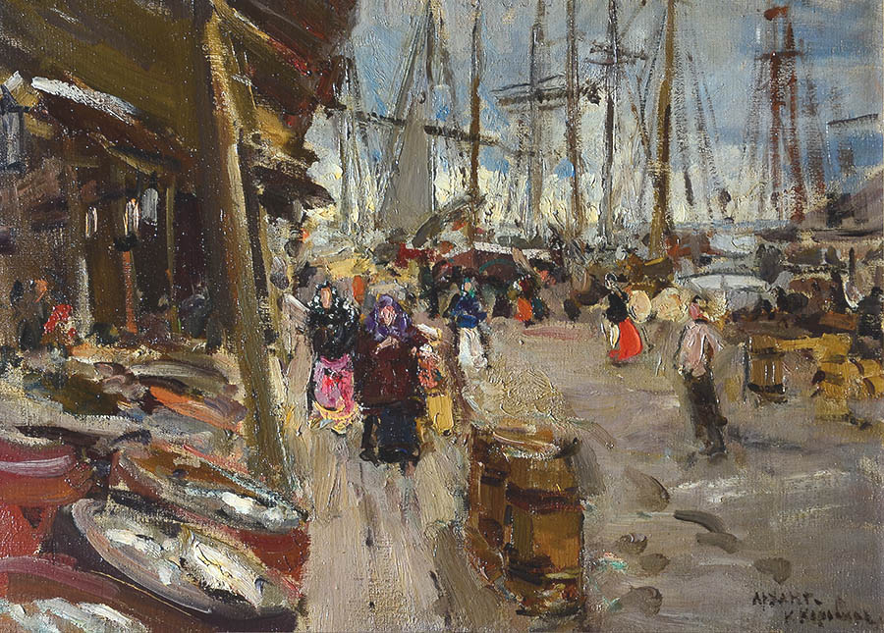
К. Коровин. Пристань в Архангельске

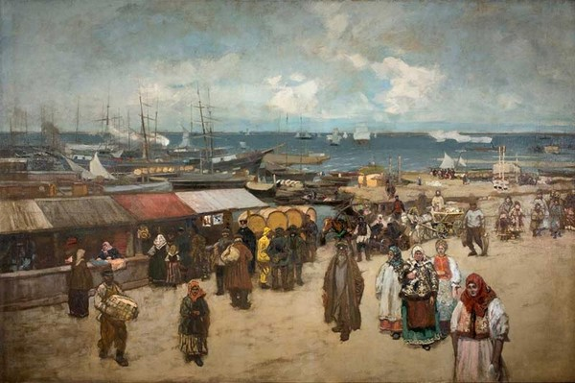
К. Коровин. Базар у пристани в Архангельске

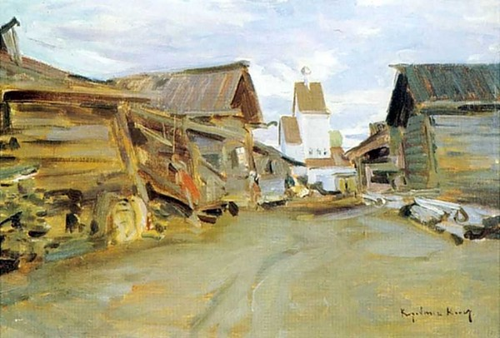
К. Коровин. Село на севере России

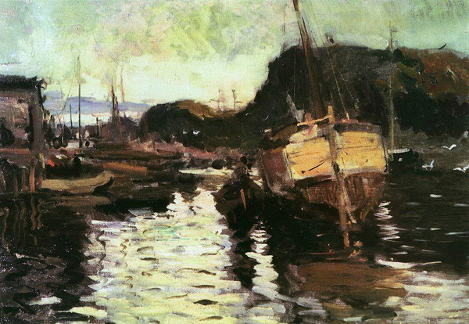
К. Коровин. На севере

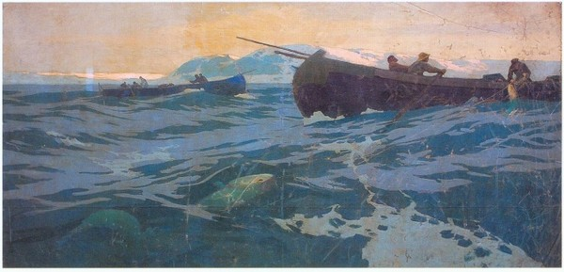
К. Коровин. Ловля рыбы на Мурманском море

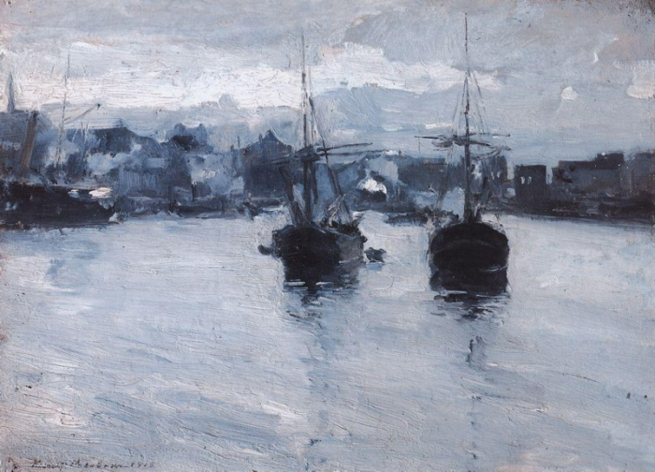
К. Коровин. Север

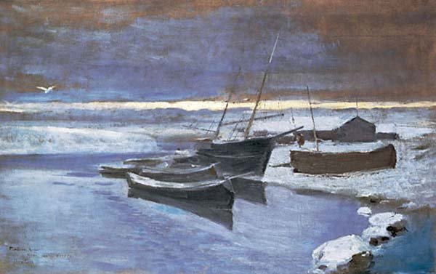
К. Коровин. Мурманский берег

Всемирная выставка в Париже 1900 года

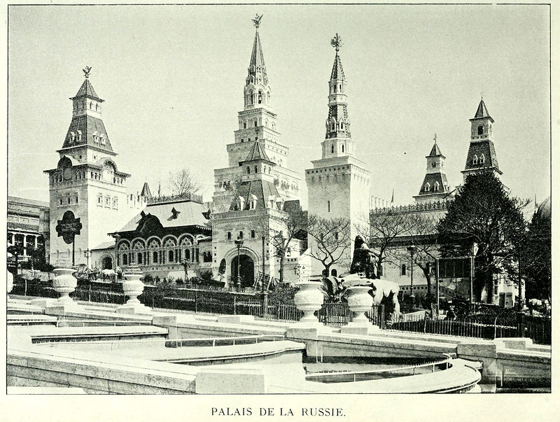

Париж второй половины ХIХ в. можно смело назвать столицей выставок ЭКСПО. В 1900 году это мероприятие проводилось во Франции уже в пятый раз. Новая Всемирная выставка явилась крупнейшей из всех, состоявшихся до этого, и как бы знаменовала начало нового, ХХ столетия.
Во Всемирной выставке в Париже приняли участие 40 государств, в число которых вошли все великие державы того времени. Ее общая площадь составила более 100 га, из которых 450 тыс. кв. м занимали закрытые павильоны.
Россия организовала достаточно обширную экспозицию, состоявшую из нескольких комплексов.
Стены зала комплекса, представляющего коллекции изделий народов Сибири, Крайнего Севера, Кавказа, Средней Азии, украшали 28 прекрасных панно, выполненных под руководством художника Константина Коровина, специально выезжавшего на российские окраины для эскизов.
Экспозиция "Русская деревня" (с павильоном кустарных изделий), которую журналисты сразу же окрестили "Берендеевкой", была оформлена в виде улицы с крестьянскими домами и церковью, построенных по мотивам деревянной архитектуры русского Севера XYII века. Её соорудили по проекту, созданному К. А. Коровиным. Чертежи выполнил архитектор И. Е. Бондаренко. Декоративное оформление интерьера было исполнено по эскизам А. Я. Головина.

Нарвойт, К.
Россия на Всемирной выставке 1900 года / К. Нарвойт // Русское искусство. – 2005. - №2. – С. 16-19 : ил.

Рыбаченок, И.
Добро пожаловать в "Берендеевку" : Россия на Всемирной выставке в Париже 1900 года / И. Рыбаченок // Родина. – 2005. - №2. – С. 76-78 : ил.
В. А. Серов
1865-1911

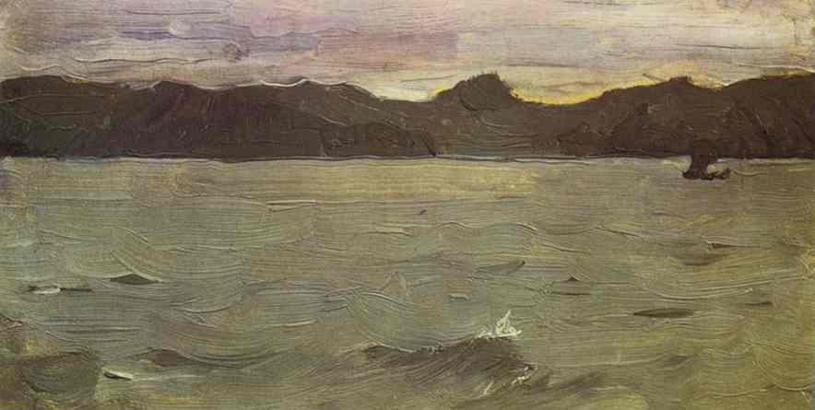
В. Серов. Белое море

В. В. Переплётчиков
1863-1918

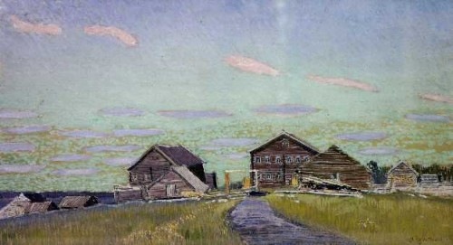
В. В. Переплётчиков. Северная деревня (Усть-Пинега). 1911

Вслед за Коровиным, открывшим Север, потянулись и другие живописцы: В.В. Переплетчиков, А.Е. Архипов, С.А. Виноградов, А.А. Борисов, Л.В. Туржанский. Побывав на Севере, никто из них не остался равнодушным: были не только созданы прекрасные произведения, но и написаны интересные статьи, очерки, рассказы.
А. М. Васнецов
1856 –1933

Аполлинарий Михайлович Васнецов, как и его старший брат, Виктор Михайлович, как и его отец, многократно писал пейзажи вятских земель. Север он изображал с юности, ранее, чем образы Москвы XVII века, наиболее известные в его творчестве. Это картины: "Родина", «Озеро», «Серый денек» и др. Многочисленны рисунки А. М. Васнецова, посвященные Северу. Некоторые из них широко известны, другие полузабыты. Так, о Русском Севере в его творчестве напоминают графические произведения: «Северная природа". "Туча», «Плетень», «Вид старинного русского города на берегу реки».

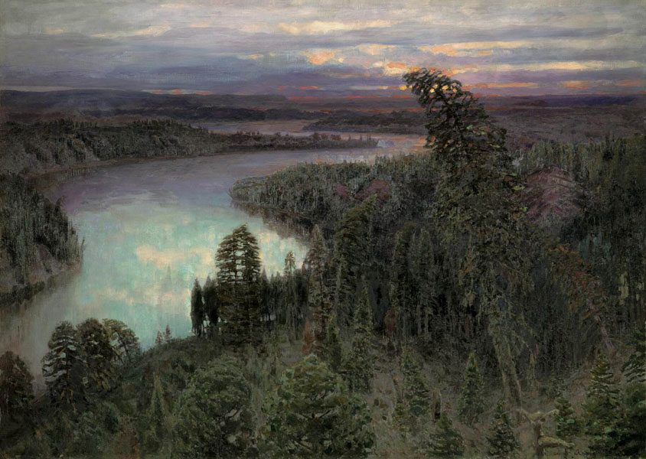
А. Васнецов. Северный край

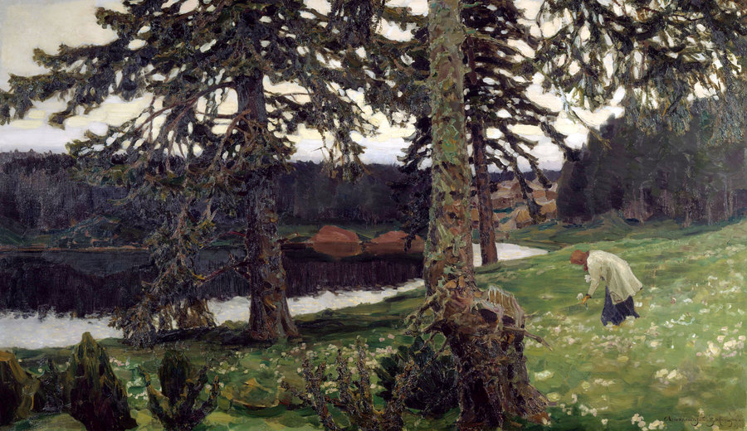
А. Васнецов. Озеро
Т. Юшманова
1979 год рожд.

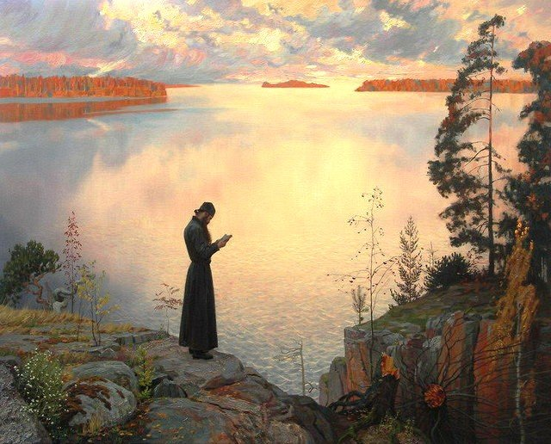
Т. Юшманова. Русский Север

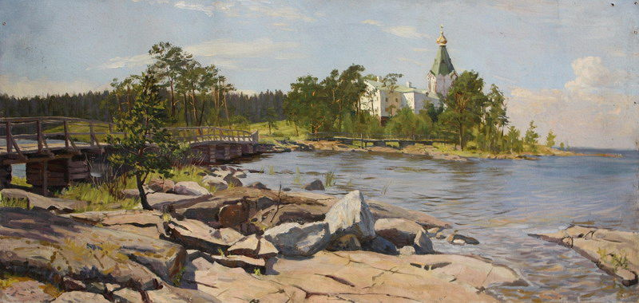
Т. Юшманова. На Валааме. Никольский скит

